Consigna clase 10

1. Se instaló el vlc media player:

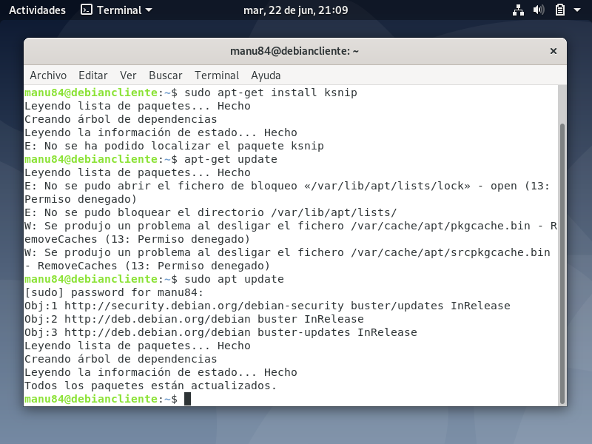

2. Para cambiar el tema, de GNOME a XFCE se realizaron los siguientes pasos:

Primero, se tomó captura del tema actual:

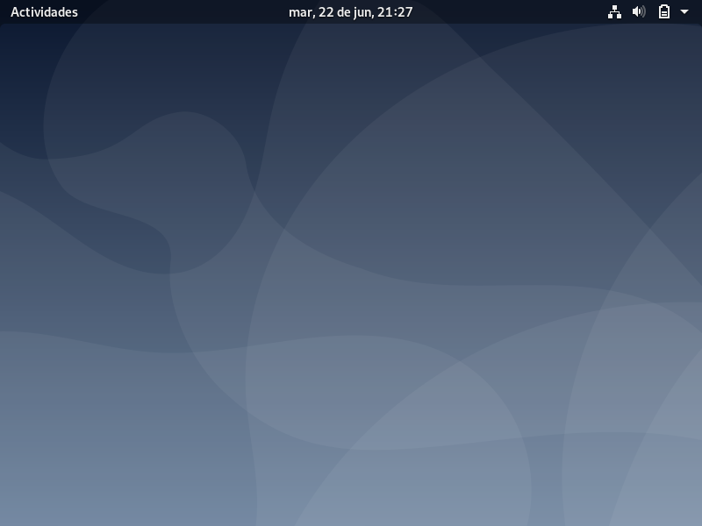

Luego, se instaló XFCE con los siguientes comandos:

sudo apt update

sudo apt-get install task-xfce-desktop

sudo systemctl set-default graphical.target

Finalmente, se reinició el sistema.

El resultado fue el siguiente:

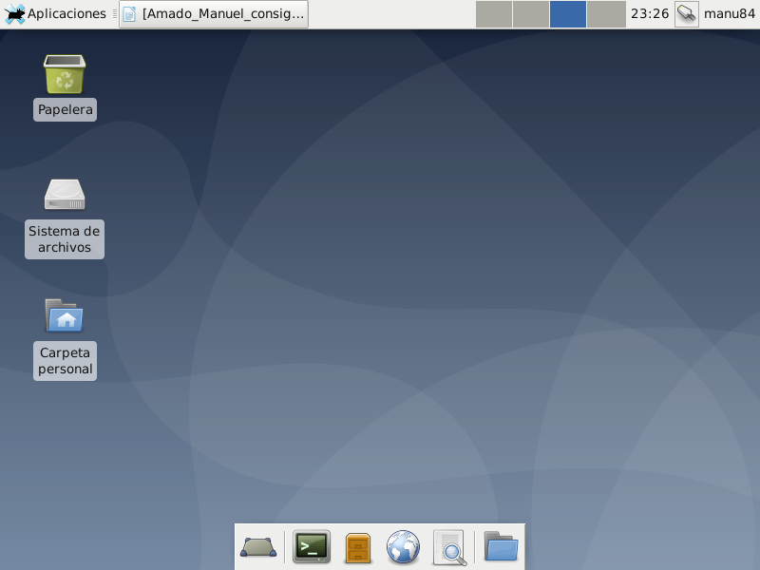

3. Para actualizar el sistema operativo, se emplearon los siguientes comandos:

sudo apt upgrade; sudo apt upgrade

4. Comando sudo rm -r /:

